

改性高分子材料生产商、软触感原材料解决方案

MANUFACTURER OF TPE&TPR

SOLUTIONS IN SOFT TOUCH MATERIALS

产品信息表

GP310系列 - 可制作日用品、工具手柄和汽车内外饰件的 TPE

|  |  |
| --- | --- |
| 典型应用   * 手柄 * 方向盘护套 | * 手机保护套 * 车把手 |
|  |  |

技术数据

|  |  |  |  |
| --- | --- | --- | --- |
| **参数** | **单位** | GP310-553A | GP310-8501 |
| 硬度 | 邵氏 | 55A | 85A |
| 密度 | g/cm3 | 1.05 | 1.21 |
| 拉伸强度 | MPa | 4.5 | 36 |
| 断裂伸长率 | % | 650 | 660 |

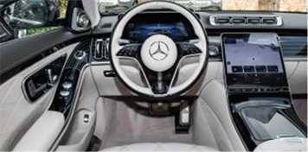

我们的专业技术 - 您的绝佳优势

GP310具有高剥离强度、撕裂强度高、耐刮、容易着色、可完全回收的特点，可制作安全的各种颜色的日用品、工具手柄和汽车内外饰件。

具行业内符合最高质量标准。 无论是彩色的，高透明度的，抗撕裂的还是特

**安全第一：**

符合市场要求的标准：

符合REACH，ROHS，多环芳烃，壬基酚等环保要求

对 PC、ABS、ABS/PC、PA、AS、ASA、PMMA，PCTG和PETG优异的包胶性能

柔和干爽优美的表面，触感一流低VOC

可满足UL94 V-0阻燃规格要求

**耐用性：**

出色的机械性能，例如高剥离强度和高撕裂强度，耐刮

抗紫外线

耐磨

硬度范围从邵氏 40A到 邵氏 90A

与我们的专家交流！

**盛格乐瑞橡塑（越南）有限公司-** 东南亚地区

 candy@sungallon.com